الجمهورية الجزائرية الديمقراطية الشعبية
مديرية التربية لولاية السنة الدراسية: 2024/2025
متوسطة الشهيد المستوى: الرابعة متوسط
الأحد 01/12/2024 المدة: ساعة ونصف
,
الإختبارالأول في مادة العلوم الفيزيائية والتكنولوجيا

الجزء الأول:(12ن)
التمرين الأول:(7ن)
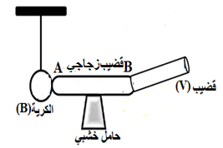
أنجز زيد التجربة الموضحة في الوثيقة 01 بحيث وضع نواسا كهربائيا عند النهاية A للقضيب الزجاجي (AB) الموضوع فوق حامل من الخشب ثم لمس النهاية B بواسطة قضيب (V) مدلوك بقطعة صوف شحنتـه q = - 6.4×10⁻¹⁹ C.
1-أ- ما نوع الشحنة الكهربائية التي ظهرت على القضيب (V) بعد
دلكه؟ استنتج مادة صنعه.
ب- هل فقد أو اكتسب القضيب (V) الالكترونات؟ قدم تفسير
علمي مدعما إجابتك برسم توضيحي.
2- ماذا يحدث للكرية B؟ علل.
3- نستبدل القضيب الزجاجي (AB) بأخر من النحاس.
أ- صف ما يحدث للكرية B. قدم تفسير علمي. الوثيقة 01
ب- ماذا تستنتج؟
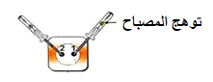
4- سم الظاهرة المدروسة ثم حدد طرقها لكل من القضيب (V) وكرية (B).
التمرين الثاني: (5ن)
بهدف تفحص أطراف مأخذ كهربائي لقسم المتوسطة، قام استاذ برفقة مجموعة من التلاميذ بالتجربة الموضحة في الوثيقة 02.
1-أ- ما نوع المأخذ الكهربائي المقابل؟ سم مرابطه (1-2) مع الشرح. الوثيقة 02
بعد تعرف التلاميذ على مرابط المأخذ الكهربائي قاموا بربط جهاز متعدد القياسات بين طرفي المأخذ (الوثيقة 03) وكذلك ربطه بجهاز راسم الإهتزاز المهبطي لمعاينة نوع التوتر الكهربائي فتحصلوا على المنحنى (الوثيقة 04).
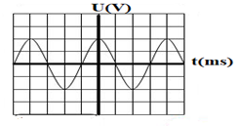
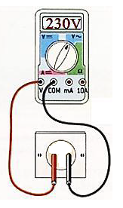
الوثيقة 03 الوثيقة 04
2- حدد نوع التوتر الكهربائي المعاين.
3- بين ماذا تمثل أعلى قيمة يبلغها المنحنى، حدد قيمتها.
4- إذا كان هذا التوتر يتكرر 50 مرة في الثانية، أحسب زمن دورة واحدة.
ص1/2
الجزء الثاني: (8ن)
الوضعية الإدماجية: (8ن)
أردت دراسة شبكة كهربائية منزلية حيث تمثل الوثيقة 05 جزءا من تركيب كهربائي لمنزل، توجد به عدة أخطاء أو توصيل غير مطابق للشروط الأمنية.
المشكل 01: كما أراد شخص تغيير مصباح تالف يصعق كهربائيا.
المشكل 02: كلما أراد أحد أفراد العائلة تشغيل الغسالة يصاب بصدمة كهربائية.
المشكل 03: اشتغلت الثلاجة لبضعة ثوان لكن سرعان ما انطفأت، علما أنه لا يوجد أي خلل بها.
المشكل 04: تشتغل الأجهزة الكهربائية عاديا الغسالة والثلاجة والمصباح لكن عند تشغيل مجفف الشعر يفتح القاطع ويقطع التيار الكهربائي.
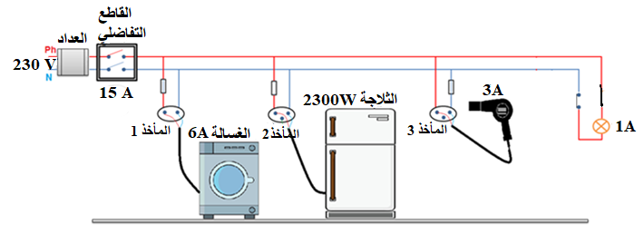
الوثيقة 05
بناء على ضوء ما درست واعتمادا على المخطط الكهربائي الموضح في الوثيقة 05 أجب عما يلي:
التعليمات:
1- برأيك ما هي الأسباب الحقيقية لكل مشكل، اقترح الحلول الممكنة لها حسب الجدول التالي.
المشكلة | السبب | الحلول الممكنة
01
02
03
04

2- أعد رسم مخطط التركيب الكهربائي السابق مبينا عليه التعديلات والإضافات التي تراها مناسبة لحماية الأجهزة والأشخاص من اخطار التيار الكهربائي.

أسرة الفيزياء تتمنى لكم النجاح والتوفيق
ص2/2

